

中国人民共和国工业和信息化部发布

2022-xx-xx实施

2022-xx-xx发布

支辊式弯曲试验机校准规范

Calibration Specification for Support Roller Bending Tester

（征求意见稿）

JJFZ（有色金属）XXX—XXXX

中华人民共和国工业和信息化部有色金属计量技术规范

支辊式弯曲试验机校准规范

Calibration Specification for Support

Roller Bending Tester



JJFZ（有色金属）xxx-XXXX

归 口 单 位：中国有色金属工业协会

主要起草单位：西南铝业（集团）有限责任公司

本规范条文由中国有色金属工业协会负责解释

**本规范主要起草人：**

XXX（西南铝业(集团)有限责任公司）

**参加起草人：**

xxx（xxx）

目 录

引 言 （II）

1 范围 （1）

2 引用文件 （1）

3 术语和计量单位 （1）

3.1 术语 （1）

4 概述 （1）

5 计量特性 （1）

5.1 弯曲压头对中偏差 （1）

5.2 支辊间距离示值误差 （2）

5.3 弯曲压头位移示值误差 （2）

6 校准条件 （2）

6.1 环境条件 （2）

6.2 标准仪器及其它设备 （2）

6.3 其它条件 （2）

7 校准项目和校准方法 （3）

7.1 校准项目 （3）

7.2 校准方法 （3）

8 校准结果表达 （6）

9 复校时间间隔 （6）

附录A支辊式弯曲试验机校准原始记录参考格式 （7）

附录B支辊式弯曲试验机校准证书内页参考格式 （9）

附录C支辊式弯曲试验机支辊间距离示值误差校准不确定度评定示例 （10）

附录D支辊式弯曲试验机压头位移示值误差校准不确定度评定示例 （15）

引 言

本规范依据JJF1071-2010《国家计量校准规范编写规则》起草，其中测量不确定度的评定按照JJF 1059.1-2012 《测量不确定度评定与表示》要求进行。

本规范参考了GB/T 232-2010《金属材料弯曲试验方法》、GB/T 15825.2-2008《金属薄板成形性能与试验方法第2部分：通用试验规程》、GB/T 15825.5-2008《金属薄板成形性能与试验方法第5部分：通用试验规程》的相关内容。

本规范为首次发布。

支辊式弯曲试验机校准规范

1. 范围

本规范适用于支辊式弯曲试验机的校准。

1. 引用文件

本规范没有引用文件。

1. 术语和计量单位

下列术语和定义适用于本规范。

* 1. 术语
     1. 弯曲压头对中偏差（centering deviation of bending pressure head）

弯曲压头左右两侧与两支辊间距的差值。

1. 概述

支辊式弯曲试验机（以下简称试验机）是指采用电液伺服、液压、机械等加力方式，配置合适的控制系统、支承装置，在一定加载速度下，对试样施加弯曲力的试验机。

试验机通常包括加力系统、控制系统、数据处理系统和显示系统。此外，根据试样厚度，可选配各种不同半径的压头。

试验机主要用于金属板材、带材试样进行不同角度的弯曲试验，弯曲试验示意图见图1。

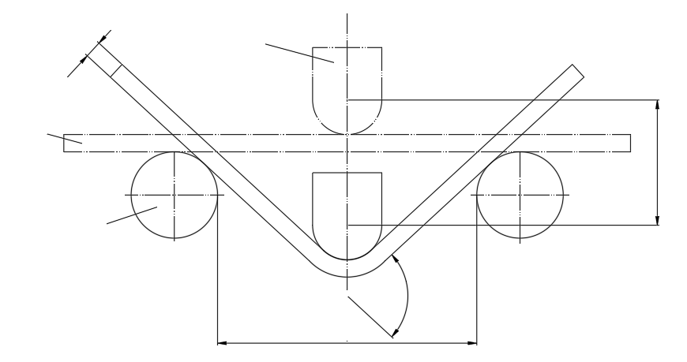







支辊



弯曲压头

试样

图1 弯曲试验示意图

—试样厚度；—弯曲压头位移；—试样弯曲角度；—支辊间距离

1. 计量特性
   1. 支辊间距离示值误差

支辊间距离示值误差不超过±0.3 mm。

* 1. 弯曲压头对中偏差

弯曲压头对中偏差不大于0.1 mm。

* 1. 弯曲压头位移示值误差

弯曲压头位移示值误差不超过±0.1 mm。

注：以上指标不作为合格性判别依据，仅供参考。

1. 校准条件
   1. 环境条件

环境温度：（20±5）℃，相对湿度不大于80%。

* 1. 测量标准及其它设备

试验机校准时所需的测量标准及其它设备见表1。

表1 试验机校准时所需的测量标准及其它设备

|  |  |  |  |
| --- | --- | --- | --- |
| 序号 | 仪器设备名称 | 技术要求 | 用途 |
| 1 | 块规 | 规格：10 mm、100 mm、200 mm | 校准弯曲压头对中偏差 |
| 2 | 塞尺 | 测量范围：（0.02～1）mm  最大允许误差：  ±（0.005~0.016）mm |
| 3 | 量块 | 测量范围：（0.5～100）mm  （10～191.8）mm  准确度等级：5等 | 校准支辊间距离示值误差 |
| 4 | 数显大量程百分表 | 测量范围：（0～100）mm  最大允许误差：±0.03 mm | 校准弯曲压头位移示值误差 |
| 注：数显大量程百分表以下简称百分表。 | | | |

* 1. 其它条件
     1. 试验机应有铭牌，铭牌上应有：名称、型号/规格、制造厂、出厂编号及日期。
     2. 试验机支辊安装水平度应不超过0.2/1000，弯曲压头与支辊安装垂直度应不大于0.2/100。
     3. 试验机弯曲压头半径最大允许误差不超过±0.01 mm，弯曲压头表面粗糙度Ra不大于0.8 μm。
     4. 试验机周围应留有不小于0.7 m的空间，其工作环境应清洁、周围无振动、无腐蚀性介质和较强电磁场干扰，电源电压变化在规定电压的±10%以内。
     5. 试验机限位、急停等电器控制应安全、可靠、灵活。

1. 校准项目和校准方法
   1. 校准项目

支辊间距离、弯曲压头对中偏差、弯曲压头位移。

* 1. 校准方法
     1. 支辊间距离

试验机支辊间距离校准示意图见图2所示。

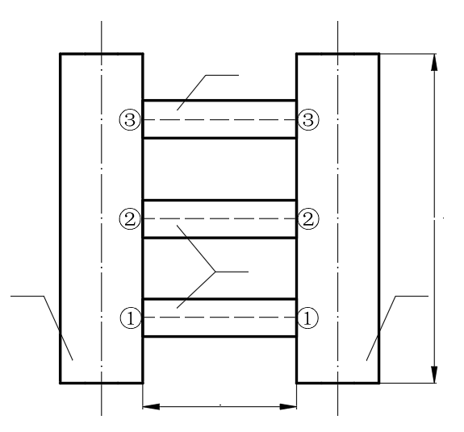

图2 支辊间距离校准示意图

1—左支辊；2—量块；3—右支辊； $d$—支辊长度；*l*—支辊间距离；

①—①—校准位置； ②—②—校准位置； ③—③—校准位置

7.2.1.1 校准点选取

将试验机支辊间距离工作行程作为校准范围，在其校准范围内校准点不得少于5个，校准点包括支辊最小、最大间距离，其余校准点尽可能均匀分布。

试验机支辊间距离校准范围按式（1）、式（2）进行确定。

  （1）

  （2）

式中：

——支辊最小间距离，mm；

——支辊最大间距离，mm；

 ——试样弯曲角度，°；

、——压头最小、最大半径，mm；

、——试样最小、最大厚度，mm。

7.2.1.2 示值校准

如图2所示，在每个校准点，将量块分别放在左、右两支辊长度方向1/3处①—①、②—②、③—③ 3个位置，操作试验机支辊间距离调节机构，使两支辊与量块测量面垂直接触，读取试验机支辊间距离显示值，计算其与量块长度之差。3个位置计算结果的最大值即为该校准点支辊间距离示值误差。

试验机支辊间距离示值误差，按式（3）进行计算。

 （3）

式中：

——支辊间距离示值误差，mm；

——支辊间距离示值，mm；

——量块长度，mm。

* + 1. 弯曲压头对中偏差

7.2.2.1 根据式（1）、式（2）确定的试验机支辊间距离工作行程，均匀选取测量点，测量点一般不少于3个。

7.2.2.2 将弯曲压头牢固安装在试验机上，使之与支辊平行。操作试验机移动弯曲压头，目力观察压头位置，当弯曲压头工作端中心轴移动至与支辊中心轴基本平齐时，停止压头移动。

7.2.2.3 调整支辊间距离到测量点，在每个测量点使用块规与塞尺测量出左、右支辊在长度方向中间位置与弯曲压头左右两侧之间的间隙差，所有测量点的间隙差最大值即为弯曲压头对中偏差。

* + 1. 弯曲压头位移

试验机弯曲压头位移校准示意图如图3所示。

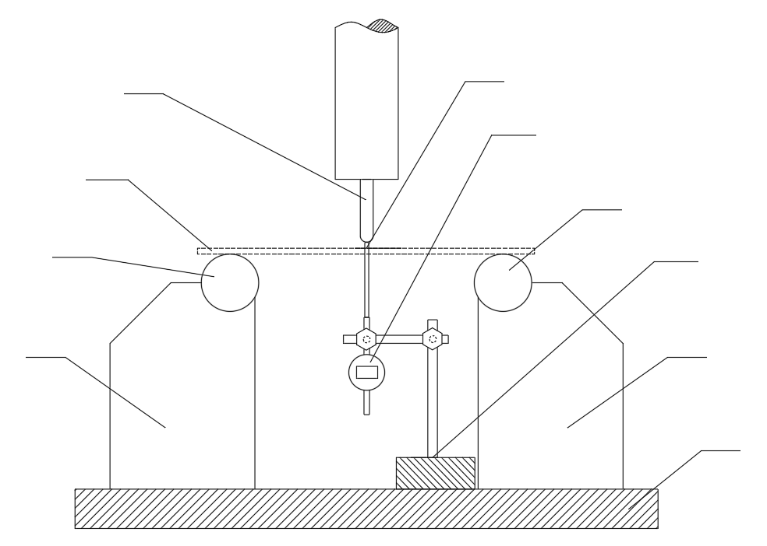

4

2

1

2

3

4

5

6

7

试样

图3 立式弯曲试验机压头位移校准示意图

1—试验机底座；2—支辊间距离调节装置；3—磁力底座；

4—试样支辊；5—百分表；6—百分表测头；7—弯曲压头

注：卧式弯曲试验机压头位移可参照此方法进行校准。

7.2.3.1 校准点选取

根据式（4）确定压头位移最大校准值。

 （4）

式中：

——弯曲压头位移最大校准值，mm；

——试样最大长度，一般为150mm±2.0mm。

弯曲压头位移的校准点一般不得少于5个，按最大校准值的20%、40%、60%、80%、100%均匀分布。

7.2.3.2 示值校准

a) 根据百分表磁力底座、百分表夹持连接杆等调整支辊间距离，安装好百分表使其测杆测量方向与弯曲压头位移方向一致；

b) 将弯曲压头牢固安装在试验机上，操作试验机下降弯曲压头，使压头与支辊垂直间距为最大试样厚度，读取弯曲压头位移示值，作为校准起始点；

c) 调整百分表高度，使百分表测头刚好与压头底部接触，对百分表进行清零操作。

d) 操作试验机下降弯曲压头，推动百分表测头移动至各校准点，读取百分表和试验机弯曲压头位移示值。

e) 试验机弯曲压头位移示值误差，按式（5）计算：

 （5）

式中:

——弯曲压头位移示值误差，mm；

——各校准点弯曲压头位移示值，mm；

——弯曲压头位移校准起始点示值，mm；

——百分表在每个校准点的读数，mm。

8  校准结果表达

经校准的试验机出具校准证书，校准原始记录参考格式见附录A，校准证书（报告）参考格式见附录B。校准结果应在校准证书上反应。校准证书应至少包括以下信息：

1. 标题，如“校准证书”；
2. 实验室名称和地址；
3. 进行校准的地点（如与实验室的地址不同）；
4. 证书的唯一性标识，每页及总页数的标识；
5. 客户的名称和地址；
6. 被校对象的描述和明确标识；
7. 进行校准的日期，如果与校准结果的有效性和应用有关时，应说明被校对象的接受日期；
8. 校准所依据的技术规范的标识，包括名称及代号；
9. 本次校准所用测量标准的溯源性及有效性说明；
10. 校准环境的描述；
11. 校准结果及测量不确定度的说明；
12. 对校准规范的偏离的说明；
13. 校准证书批准人的签名或等效标识；
14. 校准结果仅对被校对象有效的声明；
15. 未经实验室书面批准，不得部分复制证书的声明。

9 复校时间间隔

复校时间间隔可根据试验机的使用情况决定，建议下次校准时间一般不超过1年。

附录A

支辊式弯曲试验机校准原始记录参考格式

|  |  |  |  |  |  |  |  |  |  |  |  |  |  |  |  |
| --- | --- | --- | --- | --- | --- | --- | --- | --- | --- | --- | --- | --- | --- | --- | --- |
| 测量设备使用单位 | |  | | | | 测量设备名称 | |  | | | 测量设备编号 | |  | | |
| 制造厂 | |  | | | | 出厂编号 | |  | | | 型号/规格 | |  | | |
| 校准所使用的主要计量标准器具： | | | | | | | | | | | | | | | |
| 名 称 | 测量设备编号 | | | 测量范围/规格 | | | | 技术特征 | | 校准机构/证书编号 | | | | | 有效期至 |
|  |  | | |  | | | |  | |  | | | | |  |
|  |  | | |  | | | |  | |  | | | | |  |
|  |  | | |  | | | |  | |  | | | | |  |
|  |  | | |  | | | |  | |  | | | | |  |
|  |  | | |  | | | |  | |  | | | | |  |
|  |  | | |  | | | |  | |  | | | | |  |
|  |  | | |  | | | |  | |  | | | | |  |
|  |  | | |  | | | |  | |  | | | | |  |
|  |  | | |  | | | |  | |  | | | | |  |
| 校准依据： | | |  | | | | | | | | | | | | |
| 校准地点： | | |  | | | | | | | | | | | | |
| 校准环境条件： | | | 温度 | | ℃ | | 湿度 | | %RH | | | 其他 | |  | |
| 校准项目 | | | | | | | | | | | | | | | |
| 1、支辊间距离：   |  |  |  |  |  |  | | --- | --- | --- | --- | --- | --- | | 校准位置 | 校准点/量块长度  （mm） | 仪器示值（mm） | 示值误差（mm） | 最大允许误差（mm） | 扩展不确定度*U*,*k*=2（mm） | | ①-① |  |  |  |  |  | | ②-② |  | | ③-③ |  | | ①-① |  |  |  | | ②-② |  | | ③-③ |  | | ①-① |  |  |  | | ②-② |  | | ③-③ |  | | ①-① |  |  |  | | ②-② |  | | ③-③ |  | | ①-① |  |  |  | | ②-② |  | | ③-③ |  |   2、弯曲压头对中偏差   |  |  |  |  | | --- | --- | --- | --- | | 校准点（块规长度）  （mm） | 支辊与弯曲压头间隙差（mm） | 弯曲压头对中偏差（mm） | 最大允许偏差（mm） | |  |  |  |  | |  |  | |  |  |   3、弯曲压头位移：   |  |  |  |  |  |  | | --- | --- | --- | --- | --- | --- | | 标准器示值（mm） | 仪器示值（mm） | | 示值误差（mm） | 最大允许误差  （mm） | 扩展不确定度*U*,*k*=2（mm） | | 起始点 | 校准点 | |  |  |  |  |  |  | |  |  |  | |  |  |  | |  |  |  | |  |  |  | | | | | | | | | | | | | | | | |
|  | | | | | | | | | | | | | | | |

附录B

支辊式弯曲试验机校准证书内页参考格式

**校准结果**

1. 支辊间距离：

|  |  |  |  |
| --- | --- | --- | --- |
| 校准点/量块长度（mm） | 示值误差（mm） | 最大允许误差（mm） | 扩展不确定度*U*,*k*=2  （mm） |
|  |  |  |  |
|  |  |
|  |  |
|  |  |
|  |  |

1. 弯曲压头对中偏差

|  |  |  |  |
| --- | --- | --- | --- |
| 校准点（块规长度）  （mm） | 支辊与弯曲压头间隙差（mm） | 弯曲压头对中偏差（mm） | 最大允许偏差（mm） |
|  |  |  |  |
|  |  |
|  |  |

1. 弯曲压头位移：

|  |  |  |  |  |
| --- | --- | --- | --- | --- |
| 标准器示值  （mm） | 仪器示值  （mm） | 示值误差  （mm） | 最大允许误差  （mm） | 扩展不确定度*U*,*k*=2  （mm） |
|  |  |  |  |  |
|  |  |  |
|  |  |  |
|  |  |  |
|  |  |  |

——以下空白——

附录C

支辊式弯曲试验机支辊间距离示值误差校准不确定度评定示例

C.1 概述

C.1.1 校准依据

支辊式弯曲试验机校准规范。

C.1.2 环境条件

温度：（20±5）℃，相对湿度≤80%。

C.1.3 测量标准

5等量块，测量范围：（0.5～100）mm、（10～191.8）mm。

C.1.4 被测对象

支辊式弯曲试验机（以下简称试验机）支辊间距离。

C.1.5 测量方法

直接测量法。

C.1.6 测量过程

选取测量范围为（0.5～100）mm、（10～191.8）mm 、准确度等级为5等量块，对试验机支辊式弯曲装置间距离进行测量。

C.2 测量模型

 （C.1）

式中：

——支辊间距离示值误差，mm；

——支辊间距离示值，mm；

——量块长度，mm。

考虑到温度偏离20℃时，线膨胀系数及温度差的影响，上式化为式（C.2）形式：

** （C.2）

式中：

——支辊间距离示值误差，mm；

——支辊间距离示值，（20℃条件下），mm；

——量块长度（20℃条件下），mm；

、——分别为支辊和量块的线膨胀系数；

、——分别为支辊和量块偏离标准温度20℃的值，℃。

C.3 方差和灵敏系数

由于和是采用同一只温度计测量而具有相关性，其数学处理过程比较复杂，为了简化数学处理过程，需要通过如下方法将相关转化为不相关。

令、

取   可得到如下示值误差计算公式：



从上式可以看出，各变量之间彼此不相关，由得：

方差：

灵敏系数： 

 

C.4 标准不确定度评定

C.4.1 测量重复性引入的标准不确定度的评定（A类评定）

在测量范围（0.5～100）mm、（10～191.8）mm内，分别选取1.1 mm、191.8 mm两块量块，在相同测量条件下，分别对试验机支辊间距离2个位置进行10次重复测量，其测量结果如表C.1所示：

表C.1 支辊间距离重复测量数据

|  |  |  |  |  |  |  |  |  |  |  |  |  |
| --- | --- | --- | --- | --- | --- | --- | --- | --- | --- | --- | --- | --- |
| 测量次数 | | 1 | 2 | 3 | 4 | 5 | 6 | 7 | 8 | 9 | 10 | 平均值 |
| 测量值（mm） | 1.1 | 1.07 | 1.07 | 1.05 | 1.05 | 1.06 | 1.07 | 1.06 | 1.06 | 1.06 | 1.06 | 1.06 |
| 191.8 | 191.72 | 191.70 | 191.72 | 191.74 | 191.74 | 191.75 | 191.73 | 191.73 | 191.73 | 191.74 | 191.73 |

按贝塞尔法计算单次测量结果标准偏差：

a) 当量块长度= 1.1 mm时：



因在实际校准过程中、采用1次校准作为最后的校准结果，因此，标准不确定度为：



b) 当量块长度=191.8 mm时：



因在实际校准过程中、采用1次校准作为最后的校准结果，因此，标准不确定度为：



C.4.2 量块长度测量不确定度引入的标准不确定度的评定（B类评定）

JJG146-2011《量块》检定规程中规定，5等量块长度测量不确定度的允许值为（*L*：量块长度，单位：mm），测量不确定度置信概率为0.99，即包含因子*k*=2.58。

a) 当量块长度=1.1 mm时：

其长度测量不确定度的允许值为，包含因子，标准不确定度为：



b) 当量块长度=191.8 mm时：

其长度测量不确定度的允许值为。包含因子，标准不确定度为：



C.4.3 支辊与量块热膨胀系数差引入的标准不确定度的评定（B类评定）

因支辊与量块同为钢质材料，两者的线膨胀系数均为（11.5±1）×10-6 ℃-1，则a的区间半宽为1×10-6 ℃-1，服从均匀分布，包含因子，测量尺寸为*L*，偏离标准温度的范围是±5 ℃，标准不确定度按式（C.3）计算：

 （C.3）

a) 当量块长度L=1.1mm时：



b) 当量块长度L=191.8mm时：



C4.4 支辊和量块间的温度差引入的标准不确定度的评定（B类评定）

将量块放置在试验室内恒温，使支辊和量块在校准前温度保持一致。因此，两者之间的温差就可以忽略不计。

C.5 标准不确定度来源一览表

表C.2 不确定度分量一览表

|  |  |  |  |  |  |
| --- | --- | --- | --- | --- | --- |
| 标准不确定度分量 | 标准不确定度来源 | | 标准不确定度值/μm | 灵敏系数 | /μm |
|  | 测量重复性 | 量块长度  *L*=1.1mm | 7.38 | 1 | 7.38 |
| 量块长度*L*=191.8mm | 14.14 | 14.14 |
|  | 量块长度测量不确定度 | 量块长度*L*=1.1mm | 0.20 | -1 | 0.20 |
| 量块长度*L*=191.8 mm | 0.57 | 0.57 |
|  | 支辊和量块热膨胀系数差 | 量块长度*L*=1.1mm |  |  | 0.01 |
| 量块长度*L*=191.8mm | 0.56 |
|  | 支辊和量块温度差 | | 0 |  | 0 |

C.6 合成标准不确定度

由于各标准不确定度分量互不相关，彼此独立，因此，合成标准不确定度按下式计算：



a) 当量块长度L=1.1 mm时：



b) 当量块长度L=191.8 mm时：



C.7 扩展不确定度 $U$

取包含因子，扩展不确定度按式（C.4）计算：

 （C.4）

1. 当量块长度L=1.1 mm时：



1. 当量块长度L=191.8 mm时：



C.8 测量范围内其它校准点示值误差校准不确定度的评定

根据上述评定方法,测量范围内最小和最大校准点示值误差校准不确定度评定结果可知，在测量范围内其它校准点示值误差校准不确定度与其一致。

C.9 结论

试验机支辊间距离示值误差校准不确定度为:

a）当量块长度L=1.1 mm时：



b）当量块长度L=191.8 mm时：



附录D

支辊式弯曲试验机压头位移示值误差校准不确定度评定示例

D.1 概述

D.1.1 校准依据

支辊式弯曲试验机校准规范。

D.1.2 环境条件

温度：（20±5）℃，相对湿度≤80%。

D.1.3 测量标准

数显大量程百分表（以下简称百分表），测量范围：（0～100）mm，钢直尺，测量范围：（0～300）mm。

D.1.4 被测对象

支辊式弯曲试验机（以下简称试验机）弯曲压头位移。

D.1.5 测量方法

比较测量法。

D.1.6 测量过程

选用测量范围为（0～100）mm、分度值为0.01 mm百分表，对试验机压头在加载条件下的位移进行测量。

D.2 测量模型

 （D.1）

式中：

——弯曲压头位移示值误差，mm；

——弯曲压头位移示值，mm；

——百分表在每个校准点的读数，mm。

D.3 方差和灵敏系数

由得：

方差：

灵敏系数： 

D.4 标准不确定度评定

D.4.1 测量重复性引入的标准不确定度的评定（A类评定）

选取测量范围为（0～100）mm、分度值为0.01 mm数显大量程百分表，在相同测量条件下，对弯曲压头位移20 mm、100mm分别进行10次重复测量，其测量结果如下：

表D.1 弯曲压头位移重复测量数据

|  |  |  |  |  |  |  |  |  |  |  |  |  |
| --- | --- | --- | --- | --- | --- | --- | --- | --- | --- | --- | --- | --- |
| 测量次数 | | 1 | 2 | 3 | 4 | 5 | 6 | 7 | 8 | 9 | 10 | 平均值 |
| 测量值（mm） | 20 | 19.98 | 19.99 | 19.98 | 19.96 | 19.97 | 19.98 | 19.98 | 19.96 | 19.98 | 19.98 | 19.97 |
| 100 | 99.94 | 99.95 | 99.95 | 99.96 | 99.96 | 99.95 | 99.95 | 99.96 | 99.95 | 99.95 | 99.95 |

按贝塞尔法计算单次测量结果标准偏差：

a) 当压头位移=20 mm时：



因在实际校准过程中、采用1次校准作为最后的校准结果，因此，标准不确定度为：



b) 当压头位移=100mm时：



因在实际校准过程中、采用1次校准作为最后的校准结果，因此，标准不确定度为：



D.4.2 百分表分辨力引入的标准不确定度的评定（B类评定）

由于卡尺分辨力，其示值误差区间半宽为，估计为均匀分布，包含因子，因此，标准不确定度为：



D.4.3 百分表示值误差引入的标准不确定度的评定（B类评定）

根据JJG379-2009《大量程百分表》检定规程，100 mm百分表全量程最大允许误差MPE=±0.03 mm，即半宽a=0.03 mm，估计为均匀分布，包含因子，标准不确定度为：



D.5 标准不确定度来源一览表

表D.2 不确定度分量一览表

|  |  |  |  |  |
| --- | --- | --- | --- | --- |
| 标准不确定度分量 | 标准不确定度来源 | 标准不确定度值/μm | 灵敏系数 | /μm |
|  | 测量重复性/压头位移=20mm | 9.66 | 1 | 9.66 |
| 测量重复性/压头位移=100mm | 6.32 | 6.32 |
|  | 百分表分辨力 | 2.89 | -1 | 2.89 |
|  | 百分表示值误差 | 17.32 | -1 | 17.32 |

D.6 合成标准不确定度 $u_{c}$

由于各标准不确定度分量互不相关，彼此独立；同时，测量重复性与分辨力有一定关系。当测量重复性引入不确定度大于分辨力引入不确定度时，只取测量重复性的影响合成。因此，合成标准不确定度按下式计算：

 

a) 当压头位移=20 mm时：



b) 当压头位移=100 mm时：：



D.7 扩展不确度

取包含因子，扩展不确定度按（D.2）进行计算：

 （D.2）

当压头位移=20 mm时：



当压头位移=100 mm时：



D.8 测量范围内其它点示值误差校准不确定度的评定

根据上述评定方法、测量范围内最小和最大校准点示值误差校准不确定度评定结果可知，在测量范围内其它校准点示值误差校准不确定度与其一致。

D.9 结论

试验机弯曲压头位移示值误差校准不确定度为：

